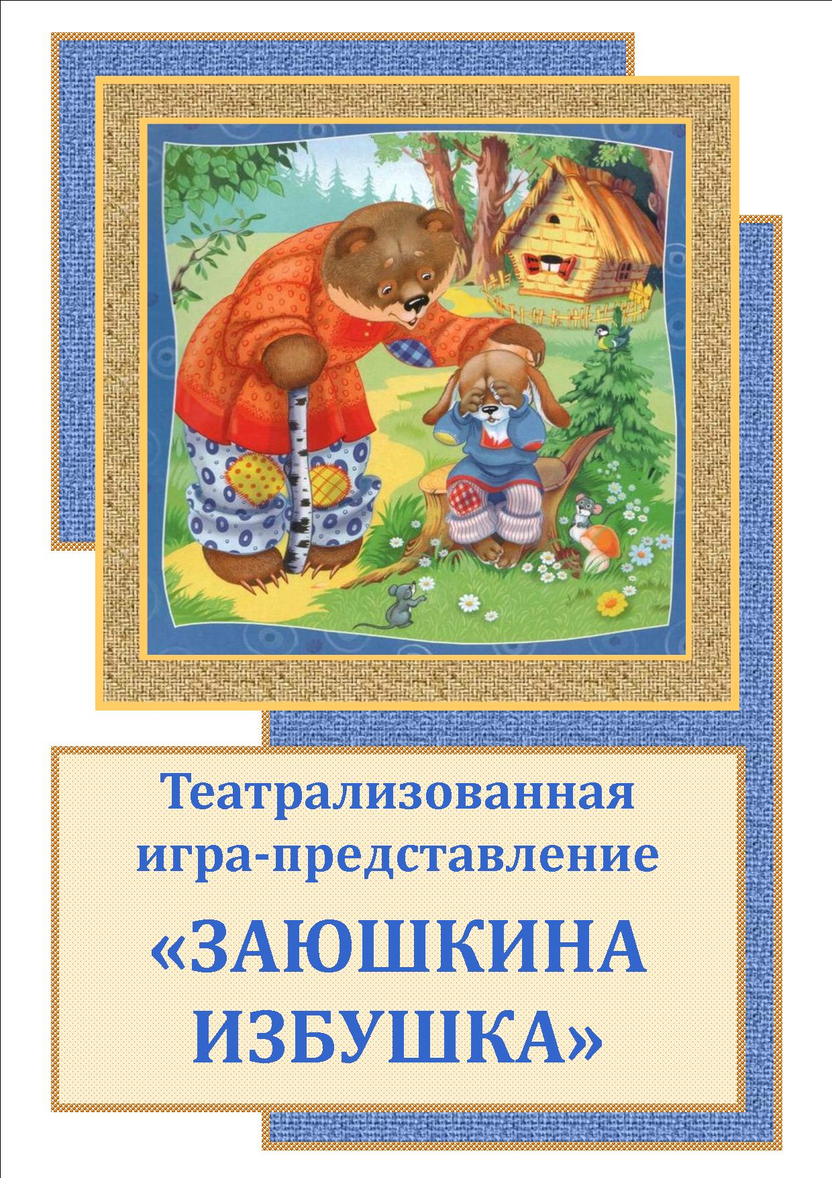

Цель: Формирование устойчивого интереса к театрально-
игровой деятельности.

Задачи:

коррекционно-образовательные:
прививать детям любовь к русскому народному творчеству;
закреплять знания о русских народных сказках;
развивать творческую фантазию, воображение; побуждать детей к импровизации;
расширять игровой опыт, используя некоторые средства выразительности (мимика, жесты, движения, сила и тембр голоса, темп речи);

коррекционно-развивающие:
обогащать словарный запас, стимулировать активную речь, совершенствовать артикуляционный аппарат;
развивать музыкально-сенсорные способности;
развивать умение сочетать движения и речь;

коррекционно-воспитательные:
формировать коммуникативные навыки;
приобщать детей к театральной культуре.

Предварительная работа: чтение русской народной сказки «Заюшкина избушка», рассматривание иллюстраций к сказке. Видеопросмотр и слушание сказки «Заюшкина избушка» в аудиозаписи. Рисование сказочных героев, изготовление макетов к сказке. Работа над интонационной выразительностью при разучивании текста. Слушание русских народных песен, мелодий; разучивание хороводов, народных игр. Беседы о русском народном быте.

Декорации и реквизит: ледяная избушка, лубяная избушка, столик с самоваром, чашками и пирогами, скамейки, балалайка, ёлочки, пенёчки, снежинки, снежные покрывала, весенние цветы, узелок Зайчику, коса Петушку.

Действующие лица:

Лисичка Петушок
Зайчик Весна-красна
Собачка 1 Весенние Цветы
Собачка 2 Зайчата
Медведь Медвежата
Сказочница – воспитатель

♪ Звучит русская народная мелодия «ХОДИЛА
МЛАДЁШЕНЬКА» в исполнении на гуслях.

Музыкальный руководитель:
Сказки любят все на свете,
Любят взрослые и дети!
Сказки учат нас добру и прилежному труду,
Говорят, как надо жить, чтобы всем вокруг дружить!
С ребятами мы сказку разучили,
И вас сегодня в гости пригласили!
Сидите тихо, навострите ушки,
Начнём мы сказку «Заюшкина избушка»!
Картина первая

Левая кулиса открывается не до конца.
На сцене ёлочки и пенёчки; две избушки. Из окошка лубяной избушки выглядывает Зайчик, у ледяной избушки на скамейке сидит Лисичка.

Сказочница: У лесочка на опушке
В лубяной своей избушке
Мирно Заяц жил Косой
Рядом с рыжею Лисой.

Но ленивая Лисица
Не желала потрудиться –
Дом построить лубяной,
И вселилась в ледяной.

Только стало солнышко
Ярче припекать,
Тёплыми лучами
Землю согревать!
Лес проснулся ото сна —
Это к нам пришла Весна!
♪ Звучит «ПОЛЬКА», музыка Ю.Чичкова.
Появляются Весна и Весенние Цветы. Они, танцуя, снимают
снежные покрывала с пенёчков, снежинки с деревьев,
украшают полянку весенними цветами.

♫ ТАНЕЦ ВЕСНЫ И ВЕСЕННИХ ЦВЕТОВ – «ВАЛЬС», музыка
А.Гречанинова.
На окончание пляски выходит Медведь, садится на пенёк,
засыпает.

♪ Звучит «ЗАИНЬКА», музыка Ю.Слонова.
Появляются Зайчата, они весело скачут по полянке; будят
Медведя.
Лисичка уходит за кулисы. Зайчик выходит из домика.
Сказочница: Солнцу рады все зверюшки,
Веселятся на опушке!
♫ «ПЕСЕНКА ЗВЕРЯТ», музыка Ю.Мальцевой, слова
И.Бодраченко:
Медведь: Почему, почему так светит солнце?
Зайчата и Весенние Цветы: Потому что наступила весна!
Медведь: Почему, почему небо синее?
Зайчата и Весенние Цветы: Потому что, потому что весна!
Все: Белый снег повсюду тает, и ручьи бегут, звеня,
Все зверюшки солнцу рады: ты и он, ты и он...
Медведь.: И я!
Медведь: Почему, почему расцвёл подснежник?

Зайчата и Весенние Цветы: Потому что наступила весна!
Медведь: Почему, почему запели птицы?
Зайчата и Весенние Цветы: Потому что, потому что весна!
Все: Белый снег повсюду тает, и ручьи бегут, звеня,
Все зверюшки солнцу рады: ты и он, ты и он...

Медведь: И я!

♪ На заключение к песне Весна, Цветы и Зайчата садятся
в зрительном зале, Медведь уходит за кулисы.
Ледяной домик убирается.

Сказочница: Как весною лёд растаял -
Ледяной избы не стало!

Выходит Лисичка, удивляется, садится на скамейку.

Без избушки сыро, плохо…
Принялась Лисица охать.

Лисичка: О-хо-хо!..

Сказочница: Ночь промаялась без сна -
К Зайке просится она…

Лисичка осторожно, мелкими шажками подходит к домику Зайчика и робко стучит.

Лисичка: Тук, тук, тук!
Заинька, пусти на печку…

Зайчик (выходит из домика, говорит, обращаясь к зрителям):
Как тут ей не уступить?
Заходи, уж так и быть!

♪ Звучит русская народная мелодия «АХ ВЫ, СЕНИ».
Левая кулиса открывается полностью.
За ней столик с самоваром и пирогами, лавочка с балалайкой
и узелком.
Лисичка садится за стол.

Сказочница: Зайчик - доброе сердечко,
Рыжую пустил на печку.

Зайчик наливает чай из самовара, угощает Лисичку, затем садится на лавочку и играет на балалайке.
Скамейка Лисички убирается.

Сказочница: День – другой прошёл. Лисица
Вдруг затеяла браниться.

Лисичка (громко): Не желаю жить с тобой!
Убирайся вон, Косой!

Зайчик берёт узелок. Лисичка садится на лавочку, вышивает.

♪ Звучит русская народная мелодия «КАК ПОЙДУ Я НА
БЫСТРУЮ РЕЧКУ».
Зайчик понуро выходит из дома, обойдя полянку, садится
поодаль на пенёк и плачет.

Сказочница: Зайку Лиска прогнала,
Узелок лишь отдала.
Сел Зайчишка на опушке
И, прижав от страха ушки,
Начал горько – горько плакать…
Подошли к нему Собаки.

Появляются Собачки, подходят к Зайчику.

Собачка 1: Тяф, тяф, тяф! О чём ты плачешь?
Почему, дружок, не скачешь?

Собачка 2: Расскажи нам, сделай милость,
Что с тобою приключилось?

Зайчик (продолжая всхлипывать):
Жил я в лубяной избушке
Здесь, на этой вот опушке,
А Лисица - в ледяной.
Как растаял лёд весной,
Жить ко мне она пришла
Да меня же прогнала…

Собачка 1: Полно, слёз не лей ты море!

Собачка 2: Твоему поможем горю!
(подходят к избушке)
Собачки (хором): Тяф, тяф, тяф! А ну, Лиса,
Убирайся прочь в леса!

Сказочница: А Лисица им с печи
Громким голосом кричит:

Лисичка: (не вставая с лавочки)
Вот как выскочу сейчас,
Вот как выпрыгну на вас!
Если не хотите драки,
Убирайтесь вон, Собаки!

Собачки, испуганно потявкивая и оглядываясь, убегают, садятся
в зрительном зале.

Сказочница: Тут Собачки хвост поджали
И с испугу убежали!
Снова Зайчик горько плачет,
По пригорочкам не скачет.
Подошел к нему Медведь…

Медведь (добродушно):
Полно, Заинька, реветь!
Ты ответь мне, сделай милость,
Что за горе приключилось?

Зайчик: (встаёт) Как не плакать, дедушка,
Дедушка-Медведушка?
Жил я в лубяной избушке
Здесь, на этой вот опушке,
А Лисица - в ледяной.
Как растаял лёд весной,
Жить ко мне она пришла
Да меня же прогнала…

Медведь: Не горюй, дружок! Лису
Я заставлю жить в лесу!

Зайчик: Да её Собаки гнали,
Гнали-гнали – не прогнали!
(Показывает в сторону, куда убежали Собачки.)
Вон бегут они вдали,
Еле ноги унесли…

Медведь: Я – Медведь! Я всё могу!
Твоей беде я помогу!
Эй, Топтыжки! Дружно все
Мы дадим отпор Лисе!

Медведь зовёт Медвежат. Зайчик садится на пенёк.

♫ ТАНЕЦ МЕДВЕДЯ И МЕДВЕЖАТ – «ХОРОВОД МЕДВЕЖАТ»,
музыка Е. и С.Железновых.

Медведи подходят к избушке, громко рычат.

Сказочница: Мишка грозно зарычал,
Во весь голос закричал:

Медведь: Ну-ка, рыжая Лиса,
Прочь ступай в свои леса!

Сказочница: А Лисица им с печи
Громким голосом кричит:

Лисичка: (выходит к Медведю)
Вот как выскочу сейчас,
Искры полетят из глаз!

Медвежата испуганно уходят, садятся в зрительном зале.

Сказочница: Разбежались Медвежата –
Испугались боя-драки!

Лисичка: Уходи и ты, Медведь,
На меня не смей реветь!

Медведь: Стыд какой! (грозит Лисе)
Нехорошо!

Сказочница: Мишка топнул и ушёл…

♪ Звучит «ХОРОВОД МЕДВЕЖАТ», музыка Е. и С.Железновых.
Медведь сердито топает и уходит.

Картина вторая

♪ Звучит русская народная мелодия «ПЕТУШОК».
Появляется Петушок с косой, подходит к плачущему Зайчику.

Сказочница: Вот идёт Петух с косой.

Петушок: О чём плачешь ты, Косой?

Зайчик: (сидя) Жил я в лубяной избушке
Здесь, на этой вот опушке,
А Лисица - в ледяной.
Как растаял лёд весной,
Жить ко мне она пришла
Да меня же прогнала…

Петушок: (уверенно, весело)
Не горюй, приятель! Вскоре
Твоему поможем горю!
Покажу Лисе косу –
Живо выгоню Лису!

Зайчик: Да её Собаки гнали,
Но с испугу убежали!
Гнал и сам Медведь недавно…
Ты не справишься подавно!

Петушок: Поглядим!

Сказочница: Петух - к избушке,
Что стояла на опушке,
Подошёл… Пошла потеха!
Стало Рыжей не до смеха!..

Петушок: Ку-ка-ре-ку! Вон Лиса!
Убирайся прочь в леса!
Вот возьму косу на плечи…
Я иду Лису посечи!

Лисичка: (выходит к Петушку)
Что ты, Петя, не спеши!
Мне одеться разреши!

Петушок: Прекрати пустые речи!
Прочь иди, плутовка, с печи!
Ох, остра моя коса!
Уходи, Лиса, в леса!!

♪ Звучит «РУССКИЙ НАИГРЫШ» в исполнении оркестра
русских народных инструментов.
Лисичка убегает.

Сказочница: Ох, и струсила Лиса…
Прыг с печи – да и в леса
Припустила во весь дух:
Напугал её Петух!

Петушок: Зайчик, в домик возвращайся,
Ничего не опасайся.
Злую я прогнал Лису,
Пусть живёт Лиса в лесу!

Зайчик: (встаёт) Ты Лисицу победил,
Домик мой освободил,
Можно жить спокойно в нём…
Хочешь, будем жить вдвоём?

Зайчик и Петушок садятся за стол, пьют чай.

Сказочница: С той поры Зайчишка с Петей –
Лучшие друзья на свете.
На лесной живут опушке
В лубяной своей избушке.
И теперь из самовара
Чай морковный пьют на пару,
Сушки-пряники жуют,
Звонко песенки поют…

♫ «ПЕСЕНКА ЗАЙЧИКА И ПЕТУШКА», музыка Ю.Мальцевой,
слова И.Реутиной.

Как тепло, хорошо у печи,
В домик наш заходите погреться,
Будем рады вам даже в ночи,
И найдём вам немножечко места.

Заведём свой простой разговор,
И поделимся корочкой хлеба…
Только будьте вы тоже добры,
Чтоб приход ваш беды не наделал!
(Выходят из-за стола, поют, обнявшись.)
Это каждый должен знать –
Слабых нужно защищать,
Малышей не обижать
И друг друга уважать!

На заключение песни к домику подходит Лисичка, стучится.

Лисичка: Тук, тук, тук!

Зайчик: Кто там?

Лисичка: Это я, кума-Лисица,
Хочу я, Зайка, извиниться…
Буду в мире с вами жить,
С вами я хочу дружить!

Зайчик, встав из-за стола, жестом приглашает Лисичку в домик.

Сказочница: Тут и сказочке конец,
А кто слушал – молодец!

♪ Звучит русская народная мелодия «ПОЛЯНКА».
Все «артисты» выходят на поклон.

Музыкальный руководитель:
Давайте-ка спросим всех гостей:
Понравилась вам наша сказка?
Всем советуем дружить -
Крепкой дружбой дорожить!
Друзей в обиду не давайте,
В любом несчастье помогайте!

Представление участников театрализованной игры.

♪ Звучит русская народная мелодия «КАК У НАШИХ
У ВОРОТ».
Дети «цепочкой» выходят из зала.

Занавес.

